

TÜBİTAK 2209-A ÜNİVERSİTE ÖĞRENCİLERİ ARAŞTIRMA PROJELERİ DESTEKLEME PROGRAMI

Başvuru formunun Arial 9 yazı tipinde, her bir konu başlığı altında verilen açıklamalar göz önünde bulundurularak hazırlanması ve ekler hariç toplam 20 sayfayı geçmemesi beklenir (Alt sınır bulunmamaktadır). Değerlendirme araştırma önerisinin bilimsel niteliği, yöntemi, proje yönetimi ve yaygın etkisi başlıkları üzerinden yapılacaktır.

ARAŞTIRMA ÖNERİSİ FORMU

2026 Yılı

… Dönem Başvurusu
A. GENEL BİLGİLER

Başvuru Sahibinin Adı Soyadı: Aruzhan Kabdylkassymova, Alisher Bekzhanov, Daniyarkhon Khekmatullayev, Aivaz Arysbay
Araştırma Önerisinin Başlığı: Bilgisayar Donanımı ve Montaj Eğitimi
Danışmanın Adı Soyadı: Prof. Dr. Fatma Gizem Karaoğlan Yılmaz
Araştırmanın Yürütüleceği Kurum/Kuruluş: Bartin Üniversitesi. Fen Fakültesi

ÖZET

Araştırma önerisi özetinin (1) bilimsel nitelik; (2) yöntem; (3) proje yönetimi ve (4) yaygın etki hakkında bilgileri kapsaması beklenir. Bu bölümün en son yazılması önerilir.

Bu proje, yüksek donanım maliyetleri ve fiziksel hasar riskini tamamen ortadan kaldırarak öğrencilere bilgisayar montajını Unity 2022.3 motoru ve Meta Quest Pro donanımı desteğiyle, yüksek çözünürlüklü ve güvenli bir VR ortamında deneyimleme imkanı sunan yenilikçi bir simülatördür. Projenin bilimsel niteliği, geleneksel teorik eğitimin VR tabanlı uygulamalı pratikle desteklenerek montaj hata oranlarının düşürülmesi ve öğrenme kalıcılığının artırılması hipotezine dayanmaktadır. Yöntem olarak simülatör; Yapay zeka asistanlı interaktif müze, parça tanımlama, görsel rehberli montaj (snap-to-point) ve serbest uygulama (sınav) modüllerinden oluşmaktadır. Fonksiyonel prototipin etkinliği, öğrencilerle yapılacak testler (montaj süresi, hata sayısı) aracılığıyla istatistiksel olarak ölçülecektir. Proje yönetimi kapsamında 3B modelleme, C# tabanlı mekanik kodlama ve teknik B planları (sürüm sabitleme) oluşturulmuştur. Yaygın etki olarak bu çalışma, teknik eğitimdeki laboratuvar maliyetlerini düşürecek ve sektöre "ilk günden işe hazır", hata yapma riski minimize edilmiş nitelikli teknisyenler kazandıracaktır.
Anahtar Kelimeler: Sanal Gerçeklik, Bilgisayar Montajı, Meta Quest Pro, Unity 2022.3, Yapay Zeka.

- ARAŞTIRMA ÖNERİSİNİN BİLİMSEL NİTELİĞİ

1.1. Konunun Önemi ve Araştırma Önerisinin Bilimsel Niteliği

Araştırma önerisinde ele alınan konunun kapsamı, sınırları ve önemi ortaya konulur. Araştırma önerisi kapsamında yapılacak çalışmalarla literatürdeki hangi eksikliğin nasıl giderileceği veya hangi soruna nasıl bir çözüm getirileceği ilgili literatüre atıfla açıklanarak araştırma önerisinin bilimsel niteliği ortaya konulur. Araştırma sorusu ve varsa hipotez(ler)i tanımlanır.
Projenin konusu, 12. Kalkınma Planı ve 2030 Sanayi ve Teknoloji Stratejisi’nde yer alan kritik teknoloji alanları ile öncelikli Ar-Ge ve yenilik konuları ile ilişkili ise, ilişkilendirilme sebebi ve ilgili alana sağlayacağı yararlar açıklanmalıdır.
Bilgisayar donanımı ve montajı eğitimi, teknik okullarda ve üniversitelerde temel bir müfredat olmasına rağmen, güncel fiziksel donanım maliyetlerinin yüksekliği ve öğrencilerin pahalı parçalara (işlemci pinleri, anakart vb.) zarar verme riski nedeniyle yeterli pratik yapma imkanını kısıtlamaktadır. Bu araştırma önerisinin amacı; öğrencilere donanım parçalarını tanıma ve bilgisayar montajını tamamen güvenli, etkileşimli ve Yapay Zeka (YZ) destekli bir Sanal Gerçeklik (VR) ortamında deneyimleme imkanı sunan yenilikçi bir eğitim simülatörü geliştirmektir.
Projemiz, Meta Quest Pro ve Unity 2022.3 altyapısını kullanarak, geleneksel eğitimi dört aşamalı bir yapılandırmacı öğrenme modülüne (İnteraktif Müze, Parça Tanımlama, Rehberli Montaj ve Sınav) taşımaktadır. Bilimsel nitelik açısından bu çalışma, sadece görsel bir simülasyon değil, aynı zamanda birinci modüldeki YZ asistanı aracılığıyla öğrencinin teorik eksiklerini uygulama anında gideren bir "akıllı öğrenme çevresi" sunmaktadır. Araştırma sorumuz: "Müfredata entegre edilen çok modüllü bir VR simülatörü, öğrencilerin donanım montajındaki hata oranlarını düşürmede ve pratik uygulama öz güvenini artırmada geleneksel yöntemlere göre ne derece etkilidir?"
Geliştirilecek bu yerli simülatör, üniversitelerin laboratuvar maliyetlerini minimize ederken, öğrencilerin müfredat kapsamındaki teorik bilgilerini kalıcı kas hafızasına dönüştürmelerine ve risksiz bir ortamda sınırsız pratik yapmalarına olanak sağlayacaktır. Bu yaklaşım, eğitimde dijitalleşmeyi destekleyerek her öğrenciye yüksek teknolojili bir uygulama imkanı sunacak ve teknik becerilerin kazanılma sürecini hızlandıracaktır. Buna ek olarak proje önerimiz; 12. Kalkınma Planı ve 2030 Sanayi ve Teknoloji Stratejisi belgelerinde vurgulanan "Eğitimde Dijital Dönüşüm", "Nitelikli İnsan Kaynağı Yetiştirilmesi" ve "Yenilikçi Teknolojilerin (Sanal Gerçeklik vb.) Geliştirilmesi" öncelikli hedefleriyle doğrudan örtüşmektedir. Projemiz, Milli Teknoloji Hamlesi vizyonu doğrultusunda, donanım ve bilişim sektörlerinin ihtiyaç duyduğu teknik altyapısı güçlü bireylerin yetiştirilmesine yerli bir eğitim teknolojisi (EdTech) çözümü sunarak katkı sağlayacaktır.

  - Amaç ve Hedefler

Araştırma önerisinin amacı ve hedefleri açık, ölçülebilir, gerçekçi ve ulaşılabilir nitelikte olacak şekilde yazılır.

Bu araştırma önerisinin temel amacı; teknik eğitimde bilgisayar donanım montajı sırasında yaşanan donanım hasarlarını ve mali kayıpları minimize etmek, aynı zamanda öğrencilerin gerçek sistemler üzerindeki hata yapma oranlarını düşürerek sektöre daha yetkin ve öz güveni yüksek teknik personeller kazandırmaktır. Bu amaca ulaşmak için Meta Quest Pro destekli, düşük maliyetli ve yüksek etkileşimli bir VR simülatörü araç olarak kullanılacaktır.

Bu genel amaca ulaşmak için belirlenen alt hedefler şunlardır:

- Öğrencilerin pahalı bileşenlere (İşlemci, Anakart vb.) zarar verme riskini ortadan kaldıran, gerçeğe uygun 3B modeller ve fiziksel bağlantı noktaları tasarlamak.
- Unity altyapısıyla, montaj hatalarını anında bildiren geri bildirim sistemleri geliştirerek öğrencinin hatalarını sanal ortamda fark etmesini ve düzeltmesini sağlamak.
- 4 modüllü eğitim yapısı (Müze, Tanıma, Rehberli Montaj, Serbest Uygulama) aracılığıyla teknik becerileri kas hafızasına dönüştürerek, fiziksel uygulama aşamasındaki acemilik kaynaklı hataları önlemek.
- Sanal boot (çalıştırma) mekanizması ile öğrencinin kurduğu sistemin doğruluğunu test etmesini sağlayarak, başarılı bir montaj için gereken teknik disiplini kazandırmak.
Geliştirilen prototipi test ederek, VR tabanlı eğitimin geleneksel yönteme göre hata oranlarını ne derecede düşürdüğünü ve öğrenme verimliliğini nasıl artırdığını istatistiksel olarak ortaya koymak.

- YÖNTEM

Araştırmada uygulanacak yöntem ve araştırma tekniklerinin, amaç ve hedeflere ulaşmaya ne düzeyde elverişli olduğu ilgili literatüre atıf yapılarak ortaya konulur.

Yöntem bölümünün; araştırma tasarımı, bağımlı ve bağımsız değişkenler, istatistiksel yöntemler vb. unsurları içermesi gerekir. Araştırma önerisinde herhangi bir ön çalışma veya fizibilite yapıldıysa bunların sunulması beklenir. Araştırma önerisinde sunulan yöntemlerin çalışma takvimi ile ilişkilendirilmesi gerekir.

Bu çalışmada, eğitimsel bir müdahale olarak geliştirilen simülatörün etkinliğini artırmak amacıyla Tasarım Tabanlı Araştırma (Tasarım Tabanlı Araştırma) yöntemi benimsenecektir. Bu yaklaşım doğrultusunda süreç; analiz, tasarım, geliştirme ve ardışık değerlendirme döngülerinden oluşmaktadır. Uygulamanın geliştirilmesinde Unity 2022.3 oyun motoru ve C# dili kullanılacak; VR entegrasyonu Meta Quest Pro donanımı ve XR Interaction Toolkit altyapısı ile sağlanacaktır.
Projenin teknik uygulama aşamaları, yapılandırmacı öğrenmeyi destekleyen 4 temel modülden oluşmaktadır:
- Müze Modülü: Nesne etkileşimli teorik bilgilendirme ve donanım bileşenlerinin görsel tanıtımı.
- Tanıma Modülü: Bileşenlerin fiziksel özelliklerinin ve kasa üzerindeki yerlerinin tespiti.
- Rehberli Montaj: Snap-to-socket mekanikleri ve adım adım yönlendirmeli montaj süreci.
- Serbest Uygulama: Kontrolcüler yardımıyla bağımsız montaj ve nihai sanal boot (çalıştırma) testi.
Tasarım Tabanlı Araştırma gereği, geliştirilen prototip hedef kitle (öğrenciler) üzerinde test edilecek; "montaj süresi" ve "hata sayısı" gibi bağımlı değişkenlerden elde edilen veriler ışığında simülatörün tasarımında iyileştirmeler (iterasyonlar) yapılacaktır. Elde edilen nicel veriler istatistiksel analiz yöntemleri (t-testi) ile değerlendirilecektir
Projenin fizibilitesi kapsamında; temel VR etkileşimleri test edilmiş ve uygulamanın Meta Quest Pro üzerinde bağımsız (APK) olarak çalıştığı doğrulanmıştır. Süreç; tasarım, 3B modelleme, kodlama ve Bartın Üniversitesi öğrencileriyle yapılacak test aşamalarıyla tamamlanacaktır.
Veri Toplama ve Depolama Altyapısı
Projenin veri toplama süreci, hem simülasyon içi log kayıtlarının hem de kullanıcı geri bildirimlerinin eşzamanlı olarak toplanmasını sağlayan entegre bir dijital altyapı üzerinden yürütülecektir:
- Bulut Tabanlı Veri Depolama (Firebase Entegrasyonu): Simülasyon içerisinden elde edilecek olan kullanıcı etkileşim verileri (montaj süresi, yapılan donanımsal hatalar, parça yerleştirme doğruluk oranları) Google Firebase bulut veritabanı altyapısı kullanılarak gerçek zamanlı olarak kayıt altına alınacaktır. Bu sayede toplanan veriler güvenli bir şekilde bulutta saklanacak ve istatistiksel analiz süreçlerinde kullanılmak üzere kolayca dışa aktarılabilecektir.
- Çevrimiçi Anket ve Test Uygulamaları (Google Forms): Katılımcılara uygulanacak olan Sistem Kullanılabilirlik Ölçeği (SUS) ve Ön-Test/Son-Test (Başarı Testleri), verilerin hızlı ve sistematik bir şekilde toplanabilmesi amacıyla Google Forms üzerinden dijital ortama aktarılacaktır.
- Veri Bütünleştirme: Google Forms üzerinden toplanan anket verileri, Firebase sisteminden çekilen sanal gerçeklik log verileri ile birleştirilerek proje danışmanı eşliğinde bütüncül bir veri analizi gerçekleştirilecektir.

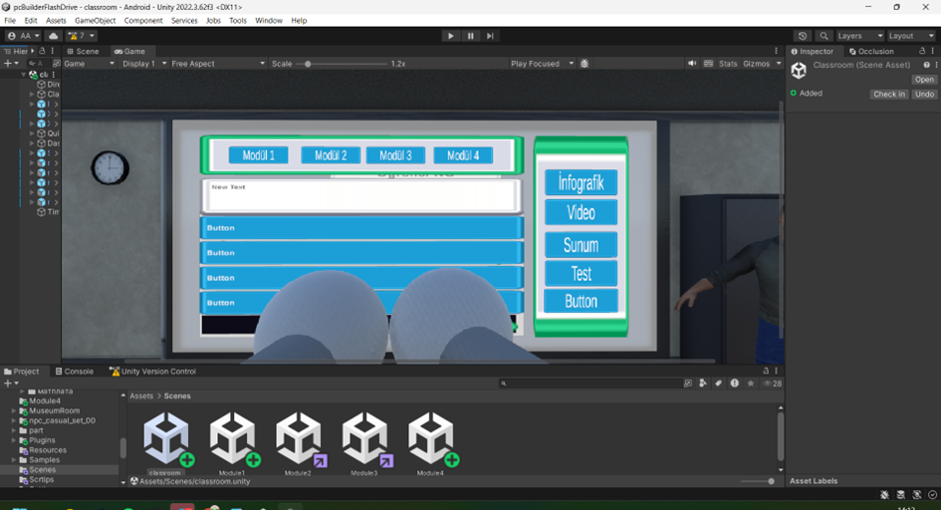
Şekil 1: Ana Sahne ve Kullanıcı Arayüzü
Bu görsel, projenin Unity ortamındaki ana giriş sahnesini ve kullanıcı arayüzünü (UI) göstermektedir. Arayüzde yer alan butonlar; öğrencilerin eğitim materyallerine (İnfografik, Video, Sunum) erişmesine, bilgilerini ölçmek için Test modülüne geçmesine ve dört farklı eğitim modülünden birini seçerek simülasyonu başlatmasına olanak tanır.
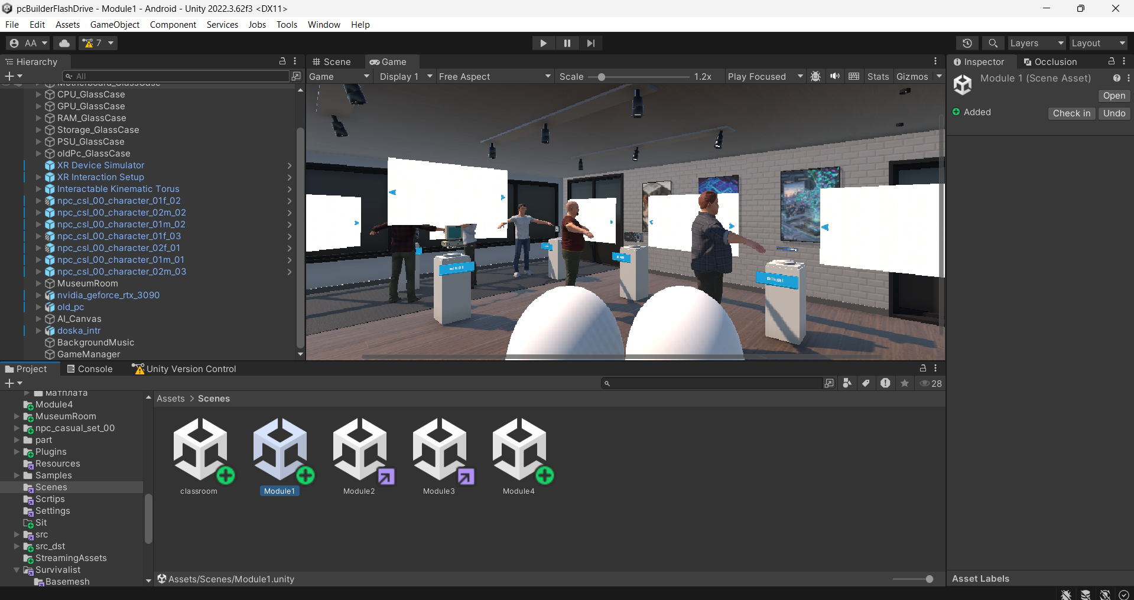
Şekil 2: Bilgi Müzesi Modülü
Bu görselde, öğrencilerin bilgisayar donanım bileşenlerini yakından tanıyabileceği "Bilgi Müzesi" modülü görülmektedir. Sanal müze ortamında sergilenen anakart, işlemci ve ekran kartı gibi parçalar, etkileşimli panolar aracılığıyla donanımların tarihsel gelişimini ve teknik özelliklerini sunar. Bu modül, yapılandırmacı öğrenme yaklaşımıyla montaj öncesi gerekli teorik altyapıyı oluşturmayı hedefler.
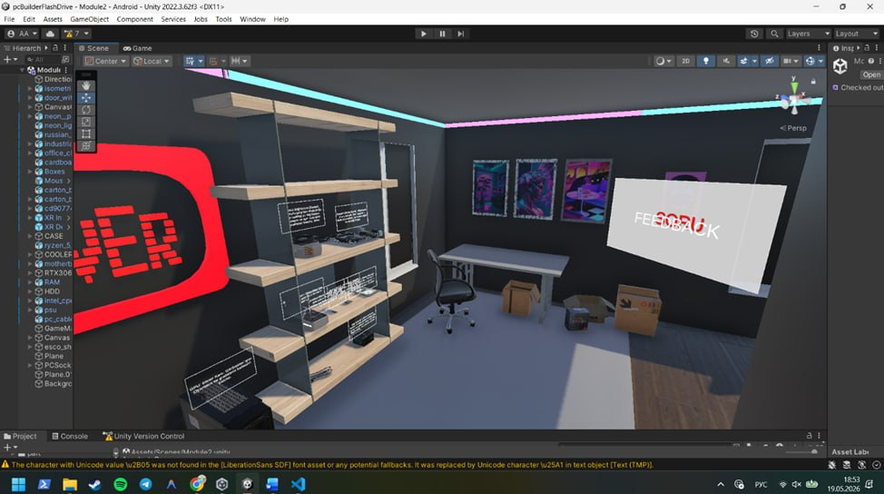
Şekil 3: Parça Tanımlama ve Hazırlık Modülü
Bu görselde, "Parça Tanımlama" modülü kapsamında öğrencilerin raf üzerinde bulunan donanım bileşenlerini seçerek çalışma masasına taşıdıkları süreç gösterilmektedir. Sahne üzerindeki dinamik kanvas, kullanıcıya hangi parçayı alması gerektiğine dair görevler sunar. Bu aşama, öğrencilerin bileşenlerin fiziksel özelliklerini tanımasını ve montaj öncesi doğru parçaları seçme becerisi kazanmasını sağlar.
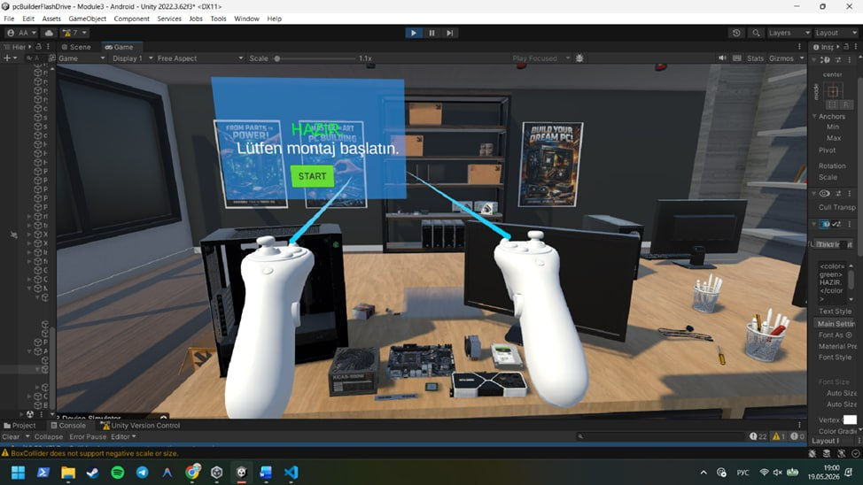
Şekil 4: Rehberli Montaj Modülü
Bu görsel, simülasyonun en kritik aşamalarından biri olan "Rehberli Montaj" modülünü temsil etmektedir. Öğrenciler bu sahnede, anakart üzerindeki yuvalara işlemci, RAM ve ekran kartı gibi temel donanım bileşenlerini doğru bir şekilde yerleştirerek bilgisayar montajı sürecini uygulamalı olarak deneyimlerler. Unity altyapısı ile geliştirilen "snap-to-socket" mekaniği sayesinde parçaların doğru noktalara hatasız bir şekilde takılması sağlanarak teknik becerilerin kas hafızasına dönüştürülmesi hedeflenmektedir.
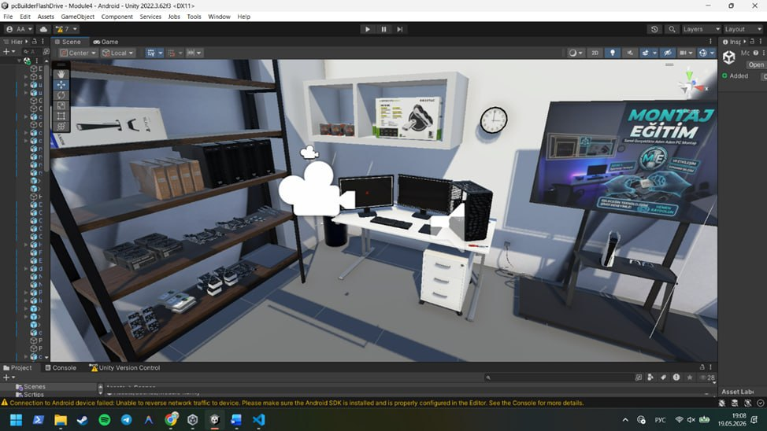
Şekil 5: Serbest Uygulama Modülü
Bu görsel, eğitim sürecinin son aşaması olan "Serbest Uygulama" modülünü göstermektedir. Bu modülde öğrenciler, önceki aşamalarda edindikleri bilgileri kullanarak herhangi bir rehberlik veya görsel ipucu (snap-to-point) yardımı almadan bilgisayar montajını tamamen bağımsız bir şekilde gerçekleştirirler. Bağımsız montaj süreci tamamlandıktan sonra, kurulan sistemin doğruluğunu test etmek amacıyla sanal bir "boot" (çalıştırma) mekanizması devreye girer. Bu sahne, öğrencilerin pratik uygulama öz güvenini ölçmek ve teknik disiplin kazanmalarını sağlamak amacıyla tasarlanmıştır.
3. PROJE YÖNETİMİ

  - Çalışma Takvimi

Araştırmada yer alacak başlıca faaliyetler, her bir faaliyetin hangi sürede gerçekleştirileceği, başarı ölçütü ve araştırmanın başarısına katkısı “Çalışma Takvimi” doldurularak sunulur.

ÇALIŞMA TAKVİMİ (*)

Tarih Aralığı | Faaliyetler** | Kim(ler) Tarafından Gerçekleştirileceği | Başarı Ölçütü ve Araştırmanın Başarısına Katkısı***
01/06/2026 - 30/06/2026 | 3B Modellerin Optimizasyonu ve VR Ortamının (Sınıf/Laboratuvar) Unity'de Tasarlanması | Alisher Bekzhanov, Aruzhan Kabdylkassymova  Prof. Dr. Fatma Gizem Karaoğlan Yılmaz (Danışman) | %20
01/07/2026 - 15/08/2026 | VR Etkileşim Mekaniklerinin Kodlanması (Parçaları tutma, yuvalara yerleştirme / snap mekanikleri) | Aivaz Arysbay, Daniyarkhon Khekmatullayev  Prof. Dr. Fatma Gizem Karaoğlan Yılmaz (Danışman) | %35
16/08/2026 - 15/09/2026 | Hata Tespit Algoritmasının ve Görsel/İşitsel Geri Bildirim Sisteminin Entegrasyonu | Aivaz Arysbay, Alisher Bekzhanov  Akademik Danışman Prof. Dr. Fatma Gizem Karaoğlan Yılmaz-Süreç Kontrolü ve Veri Analizi) | %25
16/09/2026 - 31/10/2026 | Hedef Kitle (Öğrenciler) ile Fonksiyonel Prototip Testlerinin Gerçekleştirilmesi ve Veri Analizi | Aruzhan Kabdylkassymova, Daniyarkhon Khekmatullayev  Prof. Dr. Fatma Gizem Karaoğlan Yılmaz (Danışman) | %20

(*) Çizelgedeki satırlar ve sütunlar gerektiği kadar genişletilebilir ve çoğaltılabilir.
(**) Literatür taraması, sonuç raporu hazırlama aşamaları, araştırma sonuçlarının paylaşımı, ve malzeme alımı ayrı birer iş adımı olarak gösterilmemelidir.
(***) Başarı ölçütü, ölçülebilir ve izlenebilir nitelikte olacak şekilde nicel veya nitel ölçütlerle (ifade, sayı, yüzde, vb.) belirtilir. Bu sütundaki değerlerin toplamı 100 olmalıdır.

  - Risk Yönetimi
Araştırmanın başarısını olumsuz yönde etkileyebilecek riskler ve bu risklerle karşılaşıldığında araştırmanın başarıyla yürütülmesini sağlamak için alınacak tedbirler (B Planı) aşağıdaki Risk Yönetimi Tablosu’nda ifade edilir. B Plan(lar)ının uygulanması araştırmanın temel hedeflerinden sapmaya yol açmamalıdır. B Plan(lar)ına geçilmesi durumunda yöntem değişikliğine gidiliyor ise bu durum detaylandırılmalıdır.

RİSK YÖNETİMİ TABLOSU*

En Önemli Riskler | Alınacak Tedbirler (B Planı)
Yazılım ve Derleme Hataları: Unity, Oculus SDK ve Android/Gradle sürümleri arasındaki uyumsuzluklar nedeniyle APK derleme sorunları (D8 hataları) yaşanması. | Unity 2022.3 LTS (Uzun Süreli Destek) sürümü sabit tutulacak, deneysel eklenti güncellemelerinden kaçınılacaktır. Derleme hatalarında özel baseProjectTemplate.gradle yapılandırmaları ve R8 paketleyici güncellemeleri manuel olarak uygulanacaktır.
Performans Sorunları: Meta Quest Pro donanımında kare hızı (FPS) düşüşleri, render (işleme) gecikmeleri ve yüksek latans yaşanması. | 3B donanım modellerinde poligon sayısı düşürülecek (Retopoloji), karmaşık materyaller yerine mobil VR için optimize edilmiş temel shader'lar kullanılacak ve Unity içinde "Occlusion Culling" aktif edilecektir.
Test Aşamasında Yeterli Katılımcı Bulunamaması: Testler için gerekli sayıda gönüllü öğrenciye ulaşılamaması. | Test duyuruları sadece Bilgisayar Teknolojisi bölümüyle sınırlı kalmayacak, Fen Fakültesi'ndeki diğer bölümlere de yaygınlaştırılacaktır. Gerekirse ilk UX/Kullanılabilirlik geri bildirimleri için çevrimiçi anketler kullanılacaktır. Test duyuruları sadece Bilgisayar Teknolojisi bölümüyle sınırlı kalmayacak, Fen Fakültesi'ndeki diğer bölümlere de yaygınlaştırılacaktır. Gerekirse ilk UX/Kullanılabilirlik geri bildirimleri için çevrimiçi anketler kullanılacaktır.
(*) Tablodaki satırlar gerektiği kadar genişletilebilir ve çoğaltılabilir.

3.3.Araştırma Olanakları
Bu bölümde projenin yürütüleceği kurum ve kuruluşlarda var olan ve projede kullanılacak olan altyapı/ekipman (laboratuvar, araç, makine-teçhizat, vb.) olanakları belirtilir.

ARAŞTIRMA OLANAKLARI TABLOSU (*)

Kuruluşta Bulunan Altyapı/Ekipman Türü, Modeli  (Laboratuvar, Araç, Makine-Teçhizat, vb.) | Projede Kullanım Amacı
Bartın Üniversitesi Fen Fakültesi Bilgisayar Laboratuvarı | Unity oyun motoru üzerinden yazılım geliştirme, 3B ortam tasarımı ve kodlama süreçlerinin yürütülmesi.
Meta Quest Pro (Sanal Gerçeklik Gözlüğü) | Geliştirilen VR uygulamasının donanım üzerinde canlı testlerinin (APK üzerinden) ve etkileşim denemelerinin yapılması.
Geliştirme Yazılımları (Unity 2022.3, Visual Studio / C#) | Uygulamanın temel altyapısının kurulması, derlenmesi ve kod yönetimi.
Yüksek Performanslı Geliştirme Bilgisayarı (İş İstasyonu) | Unity 2022.3 motorunun çalıştırılması, yüksek poligonlu 3B modellerin render edilmesi ve VR çıktıların (build) derlenmesi.
İnternet ve Bulut Altyapısı | Proje dosyalarının yedeklenmesi (GitHub/Drive), gerekli SDK ve kütüphanelerin indirilmesi.
(*) Tablodaki satırlar gerektiği kadar genişletilebilir ve çoğaltılabilir.

- ARAŞTIRMA ÖNERİSİNİN YAYGIN ETKİSİ

Araştırma önerisi kapsamındaki çalışmadan elde edilmesi öngörülen çıktılar amaçlarına göre belirlenen kategorilere ayrılarak belirtilir; ölçülebilir ve gerçekçi hedeflere dayandırılır.

Çıktı, Etki ve Kazanımlar | Öngörülen Çıktı(lar), Etki(ler) ve Kazanım(lar)
Bilimsel/Akademik Çıktılar  (Ulusal/Uluslararası Makale, Kitap Bölümü, Kitap, Bildiri vb.) | Proje test aşamasından elde edilecek veriler (VR eğitiminin hata oranlarına ve öğrenme süresine etkisi) derlenerek, eğitim teknolojileri veya bilişim sistemleri alanında düzenlenen ulusal bir kongrede/öğrenci sempozyumunda "Ulusal Bildiri" olarak sunulacak ve ardından alan indeksli hakemli bir dergide "Makale" olarak yayımlanmak üzere gönderilecektir..
Ekonomik/Ticari/Sosyal Çıktılar  (Ürün, Prototip, Patent, Faydalı Model, Tescil, Görsel/İşitsel Arşiv, Envanter/Veri Tabanı, Çalıştay, Eğitim, Bilimsel Etkinlik vb. ) | Bilgisayar donanım derslerinde kullanıma hazır, fonksiyonel bir "VR Simülatörü Prototipi" geliştirilmiş olacaktır. Öğrencilerin fiziksel parçalara zarar verme riskini ortadan kaldırdığı için kurumlara ekonomik kazanım sağlayacak; pahalı donanımlara erişimi olmayan öğrenciler için güvenli pratik imkanı sunarak sosyal (eğitimde fırsat eşitliği) etki yaratacaktır.
Yeni Proje(ler) Oluşturmasına Yönelik Çıktılar  (Ulusal/Uluslararası Yeni Proje vb.) | Bu temel prototipin başarıyla tamamlanması, gelecekte simülatöre çok oyunculu modların ve gelişmiş veri analizi araçlarının ekleneceği daha kapsamlı ulusal ve uluslararası Ar-Ge projelerine, ayrıca teknogirişim faaliyetlerine sağlam bir teknik altyapı oluşturacaktır.

5. BELİRTMEK İSTEDİĞİNİZ DİĞER KONULAR
Sadece araştırma önerisinin değerlendirilmesine katkı sağlayabilecek bilgi/veri (grafik, tablo, vb.) eklenebilir.
.

6. EKLER

EK-1: KAYNAKLAR
Bowman, D. A., McMahan, R. P., & Chen, J. Y. (2012). Information-rich virtual environments: Theory, tools, and research agenda. Computers & Graphics, 36(5), 338-359.

Huang, H. M. (2002). Toward constructivism for adult learners in online learning environments. British Journal of Educational Technology, 33(1), 27-37.

Merchant, Z., Goetz, E. T., Cifuentes, L., Keeney-Kennicutt, P., & Davis, T. J. (2014). Effectiveness of virtual reality-based instruction on students' learning outcomes in K-12 and higher education: A meta-analysis. Computers & Education, 70, 29-40.

Meta Platforms Inc. (2023). Meta Quest Pro Technical Specifications and Developer Documentation.

Unity Technologies. (2023). Unity Manual (Version 2022.3 LTS).

Yılmaz, R., & Kılıç-Çakmak, E. (2012). Educational interface agents as social models to influence learner achievement, attitude and retention of learning. Computers & Education, 59(2), 828-838.
Sırakaya, M., & Sırakaya, D. A. (2018). Eğitimde artırılmış gerçeklik uygulamaları. Eğitim Teknolojisi Kuram ve Uygulama, 8(1), 68-87
Silva, M., et al. (2022). Virtual reality for training: A computer assembly application. 2022 International Conference on Graphics and Interaction (ICGI), IEEE.
Grassi, A., et al. (2024). Virtual Reality for Training in Assembly and Disassembly Tasks: A Systematic Literature Review. Machines, 12(8), 528.
Nas, S., & Kavut, İ. E. (2023). İç Mimarlık ve Tasarım Eğitiminde Sanal Gerçeklik Uygulamalarının Önemi. Mimarlık ve Yaşam Dergisi, 8(2), 285-298.
Erdem, M., vd. (2022). Eğitimde Sanal Gerçeklik Teknolojisine Genel Bakış. Kocaeli Üniversitesi Fen Bilimleri Dergisi, 5(1), 35-45.

